Hettich mit Doppelgewinn bei den iF Design Awards
AvanTech YOU Illumination und Quadro Compact FE 20 für Weinkühlschränke ausgezeichnet
Gleich zwei Produktentwicklungen von Hettich erhalten in diesem Jahr den renommierten iF Design Award: In der Kategorie „Wohnmöbel“ prämierte die Jury die LED-Schubkasten-Beleuchtung AvanTech YOU Illumination, und in der Kategorie „Küche“ erhielt die Auszugsführung Quadro Compact FE 20 für Weinkühlschränke die begehrte Auszeichnung des iF.

Das Schubkastensystem AvanTech YOU macht individuelles Kundendesign in Farbe, Format und Material sehr einfach umsetzbar. Nun hat die neue Designvariante in der Plattform auch die iF-Jury überzeugt: Jeder Schubkasten kann mit dem Feature AvanTech YOU Illumination eine eigene LED-Lichtsignatur erhalten. Homogenes LED-Licht in 4.000 °K in aufklipsbaren Designprofilen beleuchtet die geöffneten Schubkästen von innen oder setzt stimmungsvolle Akzente nach außen. Und auch Glas-Inlays mit polierter oder geschliffener Kante präsentieren sich dank AvanTech YOU Illumination im besten Licht. Die Technik funktioniert ohne zusätzliche Kabel im Möbel und lässt sich somit einfach nachrüsten.

Das ebenso vom iF prämierte Auszugssystem Quadro Compact FE 20 für Weinkühlschränke verbindet Design und Komfort auf anspruchsvolle Weise. Weinflaschen sollten erschütterungsfrei bewegt werden, um Qualität und Geschmackserlebnis nicht zu beeinträchtigen. Mit Quadro Compact von Hettich lassen sich die Auszugs-Tablare im Weinschrank schonend und rüttelfrei bedienen. Eine Hybridbekugelung sorgt für den besonders ruhigen, vibrationsarmen Lauf. Optionale Features wie der gedämpfte Selbsteinzug erhöhen den Nutzerkomfort und sorgen für Differenzierungsmöglichkeiten. Durch seine dunkle Oberfläche passt sich der Auszug auch optisch perfekt an das edle Weinkühlschrankdesign an.

Hettich-Geschäftsführer Uwe Kreidel erklärt: „AvanTech YOU Illumination eröffnet dem Handwerk wie auch Küchen- und Möbelherstellern weitere Chancen, sich deutlich vom Wettbewerb abzuheben. Denn so können sie ihren anspruchsvollen Kunden bis ins Premium-Segment hinein ein attraktives, individuelles Schubkastendesign mit exklusiver Note und mit spürbarer Qualität anbieten. Auch unsere Auszugsführung Quadro Compact FE 20 für Weinkühlschränke besticht nicht allein durch ihre elegante, dunkle Erscheinung, sondern ebenso durch einen sanften, geschmeidigen Lauf. Mit diesem Auszugssystem aus unserer bewährten Quadro-Familie übertragen wir Schubkastenkomfort und Designqualität aus dem Wohnmöbelbereich auch auf E-Geräte. Dass nun beide Hettich-Produkte nach dem Red Dot Design Award 2022 außerdem den iF Design Award 2022 gewonnen haben, bestätigt uns in unserer kontinuierlichen Entwicklungsarbeit.“

Folgendes Bildmaterial steht auf www.hettich.com, Menü: Presse zum Download bereit:
Abbildungen
Bildunterschriften

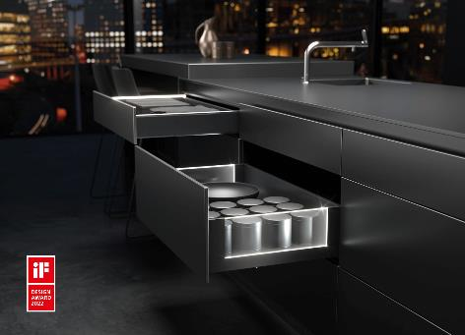
192022_a
Prämiert mit dem iF Design Award 2022 in der Kategorie „Wohnmöbel“: Das Feature AvanTech YOU Illumination von Hettich setzt elegante Lichtsignaturen an Schubkästen. Foto: Hettich

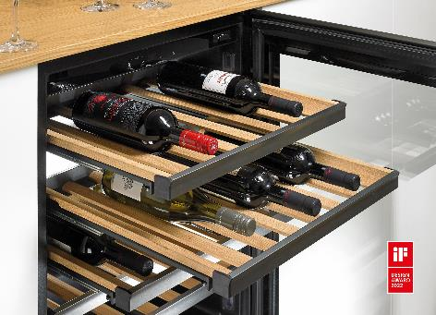
192022_b
Ausgezeichnet mit dem iF Design Award 2022 in der Kategorie „Küche“: Schonend und schön zugleich ist das Führungssystem Quadro Compact FE 20 für Weinkühlschränke von Hettich. Foto: Hettich

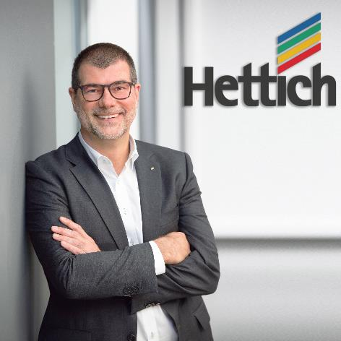
192022_c
Uwe Kreidel, Geschäftsführer Hettich: „Der Doppelgewinn bei den iF Design Awards 2022 bestätigt uns in unserer kontinuierlichen Entwicklungsarbeit.“ Foto: Hettich

Über Hettich
Das Unternehmen Hettich wurde 1888 gegründet und ist heute einer der weltweit größten und erfolgreichsten Hersteller von Möbelbeschlägen. Mehr als 7 400 Mitarbeiterinnen und Mitarbeiter in fast 80 Ländern arbeiten gemeinsam für das Ziel, intelligente Technik für Möbel zu entwickeln. Damit begeistert Hettich Menschen in aller Welt und ist ein wertvoller Partner für Möbelindustrie, Handel und Handwerk. Die Marke Hettich steht für konsequente Werte: Für Qualität und Innovation. Für Zuverlässigkeit und Kundennähe. Trotz seiner Größe und internationalen Bedeutung ist Hettich ein Familienunternehmen geblieben. Unabhängig von Investoren wird die Unternehmenszukunft frei, menschlich und nachhaltig gestaltet.

